Verkavelingsvergunning:
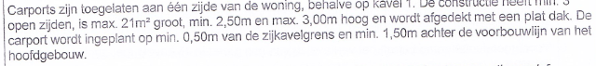
Verkavelingsakte:
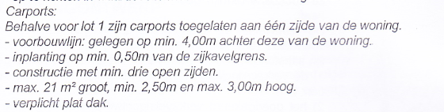

Verkaveling:

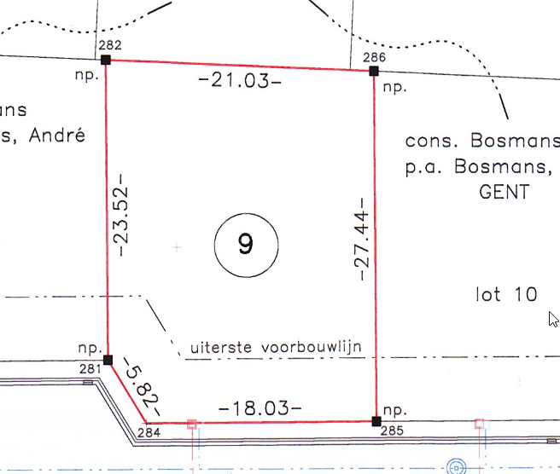
carport

